BİREYSELLEŞTİRİLMİŞ EĞİTİM PROGRAMI
(BEP)

KAYAPINAR REHBERLİK
VE
ARAŞTIRMA MERKEZİ

BİREYSELLEŞTİRİLMİŞ EĞİTİM PROGRAMI (BEP)
BEP: Özel eğitim gerektiren her bir çocuk için yazılı olarak hazırlanan; bireyin, ailenin, öğretmenin ihtiyaçları doğrultusunda destek eğitim hizmetlerini içeren özel eğitim programıdır.
BEP’in daha ayrıntılı bir tanımını yapmak istersek BEP, özel eğitime ihtiyacı olan bireyin gelişimi veya ona uygulanan programın gerektirdiği disiplin alanlarında (öz bakım, akademik beceriler, sosyal beceriler, iletişim vb.) eğitsel ihtiyaçlarını karşılamak üzere uygun eğitim ortamlarından (okul, özel eğitim okulu, özel eğitim sınıfı vb.) ve destek hizmetlerden (kaynak oda sınıf içi yardım, dil ve konuşma terapisi, fiziksel rehabilitasyon vb.) en üst düzeyde yararlanmasını öngören yazılı dokümandır. Bu doküman aile öğretmen ve ilgili uzmanların işbirliği ile planlanır ve BEP kurulunun onayı ile uygulanır.
Bireyselleştirilmiş eğitim programı, kişinin ihtiyaçlarına göre yapması gereken eylemlerini ve alt basamaklarını nasıl, kiminle, nerede, hangi sürede yapılacağını gösteren bir akış planıdır.
Bu tanımdan hareketle BEP özel eğitime ihtiyaç duyan bireyin; bedensel, toplumsal, duyuşsal, bilişsel, dil, iletişim gibi alanlarda yapabildiklerini dikkate alarak, yetersizliği olan kişinin yaşına göre toplumsal normların beklediği davranışları göstermesi için gerekli ek eğitsel yaşantıların, ortamların, görev alacak kişilerin çalışma sürelerinin gösterildiği planlardır.

BEP NE DEĞİLDİR?
- Bireysel çalışma kâğıtları değildir.
- Yalnızca öğretmeni ilgilendiren bir çalışma programı değildir.
- Sınıfta problem olarak görülen öğrenciden kurtulma aracı değildir.
- Bireyi özel olarak etiketleyen bir karar dosyası değildir.
- Öğrencinin yalnız akademik performansıyla ilgilenen bir gelişim yada kayıt tablosu değildir.
- Öğretmene ve aileye ek yükler getiren bir ekonomi programı değildir.
- Öğrenciye yapabildiklerinden daha fazla ödev-çalışmayı zorunlu hale getiren bir ev ödevi-çalışma programı değildir.

BEP NEDEN GEREKLİDİR?
- Engel türü ve derecesi ne olursa olsun tüm bireyler öğrenebilir.
- BEP, kişiye özel yol haritası çizilmesidir.
- BEP sayesinde bireyin desteklenmesi gereken alanlarının ne şekilde ve hangi sürede desteklenmesi gerektiği planlanır.
- Çocuklarda dil, problem çözme, zihinsel süreçler, davranışsal özellikler ve öğrenme özellikleri birbirinden farklılık gösterebilir.
- BEP sayesinde çocuğun gelişimi konusunda okul yönetimi, öğretmenler ve veli ortak paydada buluşabilir.
- Veli çocuğunun eğitim sürecinde aktif olur ve okul ile diyalog süreci canlanır.
KONUYLA İLGİLİ YASAL DAYANAKLARI
- Anayasa (Madde 42)
- 1739 Sayılı Milli Eğitimin Temel Kanunun 7. Maddesi
- 222 Sayılı İlköğretim ve Eğitim Kanunu (6. ve 52. Maddeleri)
- 573 sayılı “Özel Eğitim Hakkında Kanun Hükmünde Kararname” (Madde 12 ve 15 ) (30.05.1997)
- MEB Özel Eğitim Hizmetleri Yönetmeliği
- Özel Eğitim ve Rehberlik Hizmetleri Genel Müdürlüğünün 2008/60 Nolu Kaynaştırma Hakkında Genelgesi

KİMLERİN BEP’E İHTİYACI VARDIR?
- Zihinsel yetersizliği olan bireyler
- Görme yetersizliği olan bireyler
- İşitme yetersizliği olan bireyler
- Dil ve konuşma güçlüğü olan bireyler
- Bedensel yetersizliği olan bireyler
- Dikkat eksikliği ve hiperaktivite bozukluğu olan bireyler
- Özel öğrenme güçlüğü olan bireyler
- Otistik bireyler
- Üstün/Özel yetenekli bireyler
- Duygusal ve sosyal uyum güçlüğü olan bireyler
- Süreğen hastalığı olan bireyler
- Birden fazla yetersizliği olan bireyler
BEP’İN YARARLARI
BEP’ in yararları ebeveyn, çocuk, öğretmen ve toplum açısından şöyle sıralanabilir.
1-Öğrenci açısından; öğrencinin engelinden kaynaklanan farklı ihtiyaçların neler olduğu belirlenir ve sağlanacak özel eğitim hizmetleriyle öğrencinin bilgi ve beceri eksiklerinin nasıl giderileceği açığa kavuşturulur.
BEP sürecinde öğrenmeyi daha anlamlı hale getirecek teknikleri öğrenmiş öğretmenlerin katılımı sağlanarak, çocuğun eğitiminde becerilerin geliştirilmesi ve öğretimde farklı düzenlemelerin yapılması sağlanır.
BEP bireyi bağımsız bir yaşama hazırlar.
2-Anne-baba açısından; ebeveynle okul personeli arasında iletişim aracı görevi görür ve çocuğun ihtiyaçları, nelerin sağlanabileceği ve karşılaşılacak sonuçların neler olabileceği konusunda her iki tarafta da eşit söz hakkı sağlar.
Ebeveynlerle okul arasındaki görüş farklılıklarının çözümlenmesi konusunda önemli yarar sağlamaktadır.
3-Öğretmen açısından; öğretmenin çocuğun hedeflenen amaçlar doğrultusunda ilerlemesini belirlemede uygulama ve değerlendirme aracı olarak işlev görmesine olanak sağlar.
Sınıf ortamı, sınıf dışından danışmanlarla ve diğer disiplinlerden gelen kişilerle paylaşılarak sınıf öğretmeninin alternatif öğretim yöntemleri geliştirmesini sağlar.
Öğretmen için bir plan ve kılavuz görevi görür.
4-Toplum açısından;gelişmiş toplumlarda engelli çocuklara, normal çocuklara verilen hakların verilmesi sağlanmıştır. Bireyi topluma uyumlu ve yararlı hale getirmeyi amaçlaması bakımından da yararlıdır.

BİREYSELLEŞTİRİLMİŞ EĞİTİM PROGRAMI(BEP) GELİŞTİRME BİRİMİ
Rehberlik ve Araştırma Merkezi tarafından değerlendirilip eğitsel tanılaması yapılarak Özel Eğitim Değerlendirme Kurulu Raporu çıkarılan öğrencilerin raporunda öncelikle eğitsel değerlendirme ve tanılama kısmına bakılarak çocuğun hangi engel türünden etkilendiği, karar kısmına bakılarak ise öğrencinin Özel Eğitim Sınıfına mı yoksa Tam Zamanlı Kaynaştırma Programına mı alındığı öğrenilir.

Tam Zamanlı Kaynaştırma Programına alınan öğrenci için BEP Geliştirme BirimiToplantısı yapılır.
Özel Eğitim Hizmetleri Yönetmeliğinin 50. maddesinde belirtildiği üzere; Bireyselleştirilmiş Eğitim Programı Geliştirme Birimi Toplantısı; Okul/kurum müdürü veya görevlendireceği bir müdür yardımcısının başkanlığında;
- Bir gezerek özel eğitim görevi yapan öğretmen,
- Bir rehber öğretmen,
- Bir eğitim programları hazırlamakla görevlendirilen öğretmen,
- Öğrencinin sınıf öğretmeni,
- Öğrencinin dersini okutan ilgili alan öğretmenleri,
- Öğrencinin velisi,
- Öğrenci,
olmak üzere bu kişilerden oluşur.

BEP GELİŞTİRME BİRİMİ TOPLANTISI
- Toplantıya bütün üyeler katılmalıdır.
- Her öğrenci için ayrı ayrı toplantı yapılmalıdır.
- Toplantıya aile ve öğrenci mutlaka davet edilmelidir.
- Öğrencinin bulunduğu sınıf düzeyinden öğretmenler toplantıya davet edilmelidir.

BEP geliştirme birimi tarafından gerektiğinde dikkate alınması gereken durumlar:

- Öğrenmeyi etkileyecek zihinsel gelişimi ile ilgili sorunu var mı?
- Görme ile ilgili sorunu var mı?
- İşitme ile ilgili sorunu var mı?
- Öğrenmeyi etkileyecek uyum sorunu var mı?
- İletişim, dil ve konuşma sorunu var mı?
- Kas, eklem, iskelet ve sinir sistemi ile ilgili sorunu var mı?
- Yardımcı teknoloji, cihaz ve/veya hizmet gereksinimi var mı?

BEP; İLK TOPLANTI GÜNDEMİ
- İlk toplantıda; toplantının amacının ve varsa bir önceki toplantı tutanağının gözden geçirilmesi,
- Özel eğitim ve BEP’e ilişkin hakların ve süreçlerin gözden geçirilmesi,
- Daha önce bir BEP uygulanmışsa; değişimin sonuçları, gereksinimlerin birbirinden nasıl etkilendiğine bakılması,
- Genel müfredat içinde çocuğun yetersizliğinin, eğitime katılımını ve gelişimini nasıl etkilediği üzerinde durulması gerekmektedir.
KARAR ALIRKEN;
- Tüm üyelerin kararlara katılmasına özen gösterilmeli,
- “Bu karara katılmayan var mı?” sorusu sorulmalı ve katılmayan var ise kararda ısrarcı olmak yerine bir kez daha değerlendirme yapılmalı,
- Tüm bunlara karşın kararlara katılmayan üyenin katılmadığı kararla ilgili olarak fikrini yazılı olarak beyan etmesini sağlanmalıdır.

BİREYSELLEŞTİRİLMİŞ EĞİTİM PROGRAMI (BEP) NASIL HAZIRLANIR?
BEP hazırlamanın ilk basamağı, öğrencinin var olan performans düzeyinin belirlenmesidir.
Performans düzeyi; öğrencinin yapabildikleri ve yapamadıklarını betimleyerek güçlü ve zayıf yanlarını, ilgi ve ihtiyaçlarını tanımlar.
Kısacası; öğrenci ‘neyi yapıyor neyi yapamıyor’ sorularının cevabıdır.
Değerli öğretmenler;
- Performans alımı için lütfen öğrencinizle birebir değerlendirme yapınız.
- Ortamda öğrencinin dikkatini dağıtacak materyaller bulundurmayınız.
- Sorulacak soruları önceden belirleyiniz.
- Öğrenciyle çalışmaya başlanmadan önce bu çalışmanın içeriğinden bahsedip çocuğun durumdan haberdar olmasını sağlayınız.
- Soruların, öğrencinin sınıf düzeyine uygun olarak hazırlanmış olmasına dikkat ediniz.

Tam Zamanlı Kaynaştırma Programına alınan öğrencilerin performansları devam edecekleri sınıf düzeylerinin müfredat programlarına dayalı olarak belirlenir. Müfredat programları sorulaştırılarak öğrencinin yapabildiklerine artı (+),yapamadıklarına eksi(-) işaretleri kullanılarak öğrencinin performansı kaydedilir ve yapamadığı son basamaktan yola çıkılarak uzun dönemli - kısa dönemli amaçlar belirlenir.

BEP ikinci basamağı; öğrencinin öncelikli gereksinimleri dikkate alınarak Uzun Dönemli ve Kısa Dönemli Amaçların belirlenmesidir.

FORM 1

BİREYSELLEŞTİRİLMİŞ EĞİTİM PROGRAMI (BEP)
ÖĞRENCİNİN ADI-SOYADI: SINIFI:
BEP HAZIRLAMA TARİHİ : DERS-BECERİ ALANI:
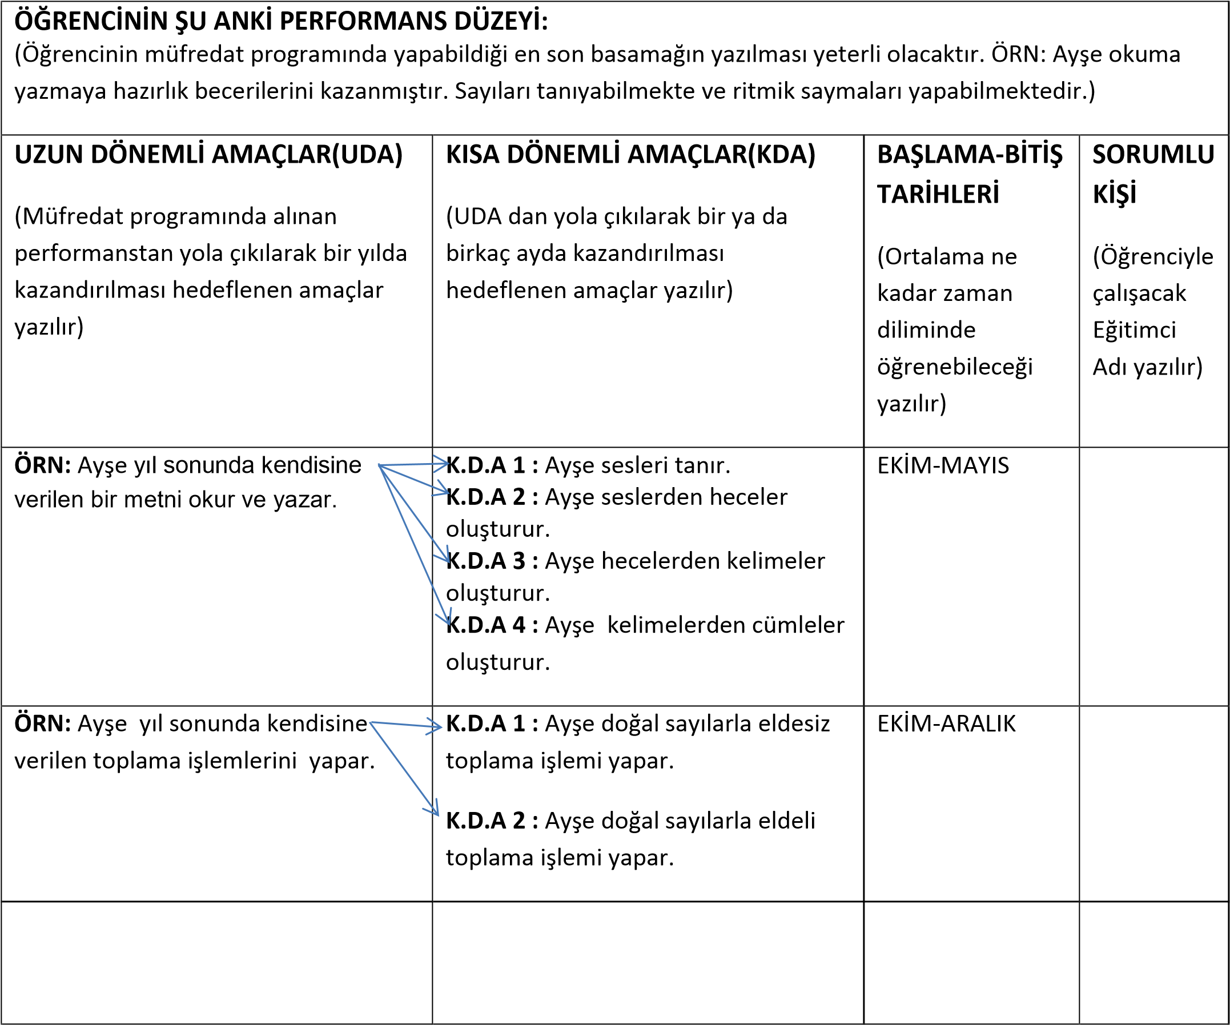

(NOT:Form, İlkokul Düzeyindeki Öğrencilerde Birden Fazla Ders için Kullanılabilir)

Öğrenci Velisi Sınıf/Sınıf Reh. Öğrt. Branş Öğtr. Rehber Öğrt. Birim Başkanı
………………. …………………………….. …………….. ………………. ……………………..

FORM 2

BÖP ( BİREYSEL ÖĞRETİM PLANI)
Bireysel Öğretim Planı ; BEP te öğrencinin gereken davranışları , amaçları kazanması için öğrenciyle çalışan kişinin yapması gerekenleri ayrıntılı /belirgin olarak ifade eder.
BÖP te öğrencinin dersin konusuyla ilgili performans düzeyi ,uzun dönemli- kısa dönemli ve öğretimsel amacı /amaçları hangi ölçütte gerçekleştireceği yer alır.Bunun yanında öğretim esnasında kullanılacak yöntem teknik, kullanılan araç gereç ve değerlendirme kısımları da bulunur.

BİREYSELLEŞTİRİLMİŞ ÖĞRETİM PLANI (BÖP) FORMU
(BEP Formundan Yola Çıkılarak Doldurulacaktır)
Öğrencinin Adı-Soyadı:
Sınıfı:
Öğretmenin Adı-Soyadı:
ÜNİTE/KONU
Öğrencinin Performans Düzeyi | (Öğrencinin müfredat programında bu alanda yapabildiği en son basamağın yazılması yeterli olacaktır) ÖRN.: Öğrenci okuma-yazamaya hazırlık becerilerini kazanmıştır.
Uzun Dönemli Amaç (UDA) | Ayşe yıl sonunda kendisine verilen bir metni okur ve yazar.
Kısa Dönemli Amaç /  Amaçlar (KDA) | K.D.A 1 : Ayşe sesleri tanır.  K.D.A 2 : Ayşe seslerden heceler oluşturur.  K.D.A 3 : Ayşe hecelerden kelimeler oluşturur.  K.D.A 4 : Ayşe kelimelerden cümleler oluşturur.
Öğretim Süreci  A)Öğretimin yapıldığı yer  - Araç-gereçler  - Öğretimde kullanılan  yöntemler/teknikler  - Süre  - Dersin işlenişi  - Değerlendirme | Sınıf
 | Defter-Kalem-Silgi-Yazı Tahtası (Kullanılacak araç-gereçler yazılır)
(Doğrudan Anlatım Yöntemi vs. gibi öğretimde hangi yöntemin kullanılacağına
değinilir)

 | 40 Dk…(Öğretimin ne kadar sürede gerçekleştirileceği yazılır)
 | (Çalışmanın amacı anlatılarak uyulacak kural, pekiştireçler vs. kısaca anlatılır)

FORM 3

BÖP DEĞERLENDİRME(TAKİP) :Amaçlara ulaşmada ne kadar başarılı olunduğunun göstergesidir.
Değerlendirmeler aylık veya haftalık yapılabileceği gibi günlükte yapılabilir.
BEP yılda en az iki kere değerlendirilir çocukların öğretim sonundaki performanslarını belirlemek ve gerçekleştirilen öğretim etkinliklerinin ne denli etkili olduğunu belirlemeyi hedefler.
BÖP TAKİP FORMU
Öğrencinin Adı-Soyadı: Ders:
Eğitmenin Adı-Soyadı:
Çalışma Yeri:
Araç-Gereçler:
S. | HEDEF VE DAVRANIŞLAR |  | 1. Oturum | 2. Oturum | 3. Oturum | 4. Oturum | 5. Oturum | 6. Oturum | 7. Oturum | 8. Oturum | AÇIKLAMALAR
1 | Sesleri tanır. |  | - | - | -
2 | Seslerden heceler oluşturur.
3 | Hecelerden oluşturur. | kelimeler
4 | Kelimelerden oluşturur. | cümleler
5
6
7
8
9
10

Ölçütler: Fiziksel Yardım(F) Model Alarak(M) Sözel İpucu ile(S) Bağımsız (B)

(BÖP Formuna uygun olarak hazırlanır ve öğrencinin yapıp yapamadıklarından yola çıkılarak artı(+) ve eksi(-) işaretleriyle de form doldurulabilir. İlkokul düzeyindeki çocuklarda birden fazla ders için kullanılabilir.)

ETKİLİ BEP İÇİN ÖNERİLER:
- Çocuğa odaklanın!
- Karar verme sürecini paylaşın!
- Sorunlara çözüm üretmeyi hedefleyin!
- Tüm üyeler için rahat, çekici ve kendilerini ifade edebilecekleri bir ortam hazırlayın!
- Herkesin bakış açısına ve görüşüne değer verin!
- Çocuğun geleceği ile ilgili iyimser ve olumlu yaklaşımlarda bulunun!
- Bireyi ve aileyi sürece katın!
- Kullanımı kolay bir format geliştirin!
- BEP yazarken BEP’ in uygulanmasında görev alacakların mutlaka sürece katılmış olmalarına özen gösterin!
- BEP yazımında açık ve anlaşılır bir dil, kısa ve öz ifadeler kullanın!
- Yapılabilecekler konusunda gerçekçi olun!
- Tüm toplantılarda kayıt tutun!
- BEP’ in bir ekip işi olduğunu unutmayın!
- Tüm formları saklayabileceğiniz ve bilgileri kaydedebileceğiniz bir BEP dosyası oluşturun!

